Слушање
Основни ниво
Полазни текст који чита наставник:
Први дијалог:
Здраво Алекса!
Здраво Амире!
Где путујеш?
Идем у Београд. А ти да ли негде путујеш?
Не ја чекам сестру. Аутобус из Ниша стиже за 5 минута на трећем перону.
Други дијалог
Добар дан, могу ли да добијем карту до Београда?
Да ли хоћете повратну карту или у једном правцу?
У једном правцу.
Колико кошта карта?
Карта у једном правцу је 1800 динара. Изволите
Хвала. На ком је перону?
Аутобус за Београд полази са другог перона.
Хвала. Довиђења.
Довиђења.
Трећи дијалог:
Извините, могу ли да прођем.
Које је ваше седиште?
Ја имам седиште 24.
Изволите.
Хвала.

- Одговорите на питања.
Где путује Амир?
Кога је стрео на аутобуској станици?
Какву карту је Амир купио?
Колико кошта катра?

- Попуни табелу тако што ћеш означити да ли је тврдња тачна или нетачна.
 | тачно | нетачно
Алекса путује у Ниш.
Амир путује у Београд
Амир је купио карту у једном правцу.
Повратна катра кошта 1800 динара.
Аутобус за Београд полази са другог перона.

- Повежи појмове са сликом: упиши број појма на слици.
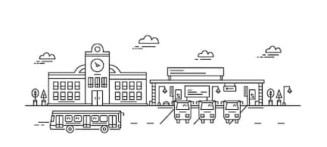
- Аутобуска станица, 2. перон, 3. аутобус

Средњи ниво

- Следи налоге:
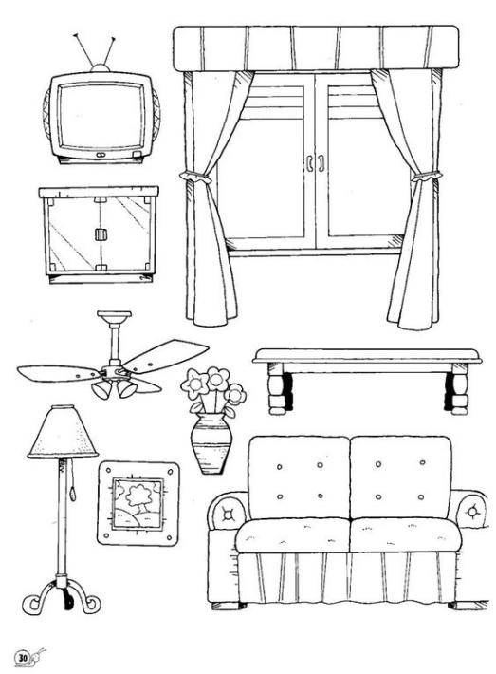
.
Сто је у средини. Ваза је на столу. Кревет је десно од стола. Лампа је поред кревета. Слика је изнад кревета. Комода је лево од стола. Телевизор је на комоди. Прозор је иза стола. Лустер је изнад стола.

- Слушај пажљиво временску прогнозу за сутра и одлучи које ћеш одевне предмете обући.
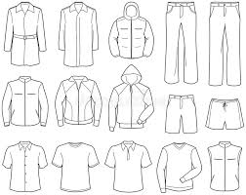 | У јутарњим часовима биће променљиво облачно, а у подне се очекује слаба киша. Најнижа температура биће 6 степени, а највиша дневна 16 степени. Очекује се јак северозападни ветар.

- Испуни налоге:
Почешај нос. Пљесни рукама. Чучни . Зажмури. Устани и додирни нос. Скакући на једној нози. Ухвати за руку најбољег друга или другарицу.

Напредни ниво

Полазни текст који чита наставник:
Ана , Марко и Захра седе и пију кафу. Слушају музику.
Ана: Коју врсту музике слушате?
Марко: Ја највише волим репере. Мој омиљени репер је Марчело. Свиђају ми се његови текстови.
Захра: Ја волим Адел. Она јако лепо пева.
Ана: Која ти је њена омиљена песма?
Захра: Волим “Hello!”
Марко: Добра је! А ти Ана шта волиш?
Ана: Ја обожавам рок музику! Омиљена група ми је “AC DC”
Марко: Хоћете ли ићи на неки концерт ускоро?
Захра: Ја не волим гужву. Више волим да слушам музику код куће на добром уређају.
Ана: Мени су концерти увек били важни. Провод на њима је увек одличан. А ти Марко?
Марко: Ове године бих волео да одем на Егзит.
- Одговори на питања:
 | Ана | Захра | Марко
Ко воли да слуша рок?
Ко воли концерте?
Ко иде на Егзит?
Ко воли Адел?
Ко слуша музику код куће?

- Одговори на питања:
Зашто Захра не воли концерте?
Зашто је Марчело омиљени репер Марку?
Која је омиљена група Ани?
Коме се свиђа песма Hello?

- Да ли су тврдње талне?
 | Тачно | Нетачно
Захра слуша Адел.
Ана воли џез.
Марко слуша Марчела.
Ана воли рок.
Захра воли да иде на концерте.

Усмено изражавање (Говор)
Основни ниво
- Дај своме другу налоге које користимо у учионици, а он нека их изврши:
Напишите своје име и презиме. Обриши таблу. Затвори прозор. Узми оловку.
Отвори страну 34. или било које друге налоге којих се сети)
- У пару са својим другом из клупе одглуми сцену на аутобуској станици
А) продавац и путник (Могу ли добити карту до... Колико кошта карта?...)
Б) два путника (у аутобусу.. на станици...)

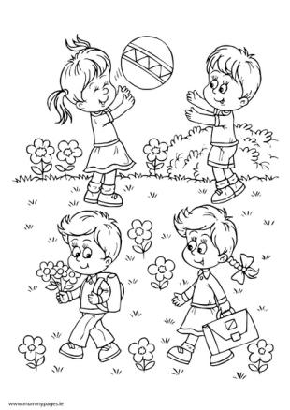 | - Обоји слику и опиши:  Ко је на слици? Шта је на слици?  Шта раде дечак и девојчица?

Средњи ниво
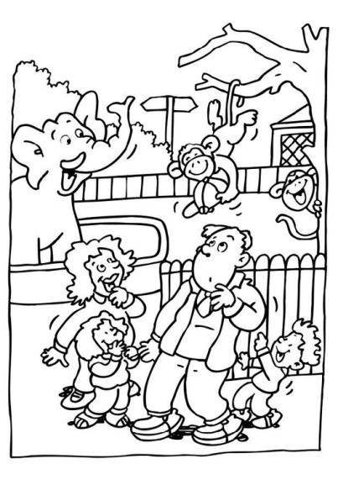 | Обоји и опиши слику!  - Ко је на слици? Где се налазе?  - Како су обучени?  - Шта се десило?

Напредни ниво

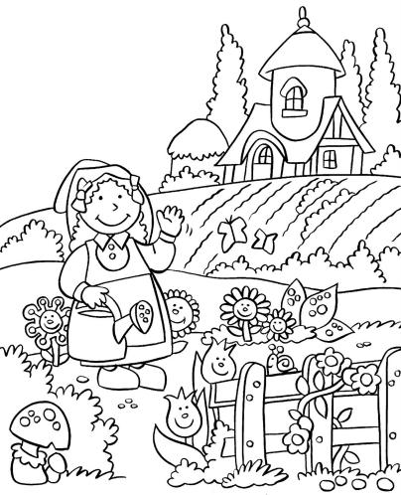 | - Обоји слику и испричај причу према слици.

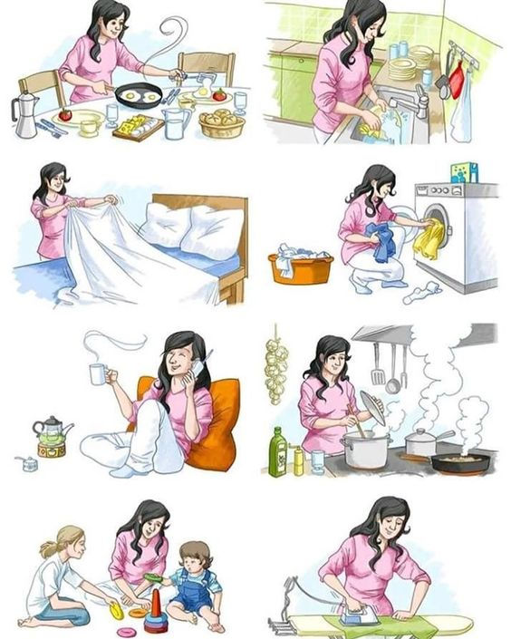 | - Ово је Маја.  Она је домаћица и свакога дана обавља ове кућне послове.  Који су твоји омиљени кућни послови?  Које послове не волиш? Зашто?  У којим пословима би јој могли помоћи укућани?

- Представи спорт којим се бавиш или би желео/ла да се бавиш. Реци нешто о спортистима који су ти узори. Објасни зашто волиш баш тај спорт.

Писано изражавање
Основни ниво
Полазни текст који чита наставник:
Први дијалог:
Здраво Алекса!
Здраво Амире!
Где путујеш?
Идем у Београд. А ти да ли негде путујеш?
Не ја чекам сестру. Аутобус из Ниша стиже за 5 минута на трећем перону.
Други дијалог
Добар дан, могу ли да добијем карту до Београда?
Да ли хоћете повратну карту или у једном правцу?
У једном правцу.
Колико кошта карта?
Карта у једном правцу је 1800 динара. Изволите
Хвала. На ком је перону?
Аутобус за Београд полази са другог перона.
Хвала. Довиђења.
Довиђења.
Трећи дијалог:
Извините, могу ли да прођем.
Које је ваше седиште?
Ја имам седиште 24.
Изволите.
Хвала.

Основни ниво
- Допуни празнине:
Алексу, Београд, перона, карту,
Амир путује у _______________________.
Купио је _____________________у једном правцу.
Амир је срео друга _________________.
Аутобус полази са трећег ________________.

- Допуни разговор изразима:
Хвала. На ком је перону? Довиђења. Да ли могу да добијем карту до Београда? Колико кошта карта?
- Добар дан.
- Добар дан. ____________________________________
- Да ли хоћете повратну карту или у једном правцу?
- У једном правцу.
- __________________________________________
- Карта у једном правцу је 1800 динара. Изволите
- Хвала. __________________________
- Аутобус за Београд полази са другог перона.
- ___________ Довиђења.
- ___________________
- Препиши имена животиња
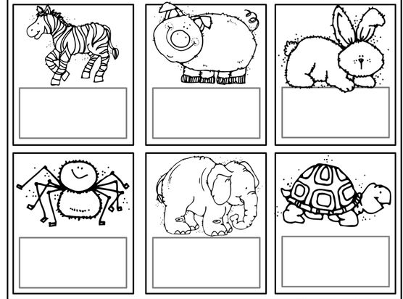 | СЛОН  КОРЊАЧА  ПРАСЕ  ЗЕЦ  ПАУК  ЗЕБРА

Средњи ниво
- Напиши поруку или мејл свом другу када стижеш у Београд.
- Попуни образац
Име и презиме
Датум рођења
Разред и одељење
Школа
Одељењски старешина

- Напиши текст о себи. (Како се зовеш? Колико имаш година? Одакле си? Какве су ти очи, коса? У коју школу идеш? Који си разред?)
Напредни ниво
- Напиши аутобиографију која ће бити део твог портфолија.
- Напиши службено писмо којим се обраћаш директору спортског клуба у који желиш да тренираш.
- Напиши рецепт свог омиљеног јела.

Читање и разумевање прочитаног
Основни ниво
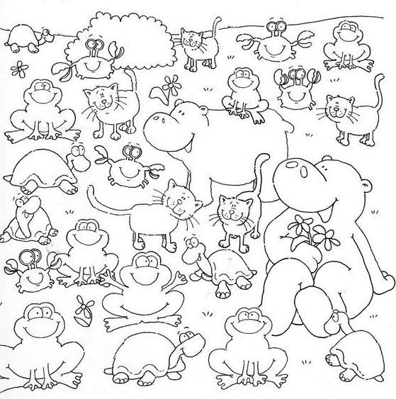 | - Прочитај и обој:  3 зелене жабе  1 плава краба  4 црвене крабе  3 жуте мачке  1 розе нилски коњ  5 црвене корњаче  1 жута корњача  1 љубичасти нилски коњ  4 црвене жабе  2 наранџасте мачке

2.Прочитај реченице и подвуци тачну:

Девојчица има мачку.
Девојчица има пса.
Он воли да се игра са патком.
Он воли да се игра са псом.
Зец је у њеном крилу.
Зец је у њеном кавезу.
Рибица је у акваријуму.
Рибица је на акваријуму.

3.Прочитај и обоји:
Кључ је велики.
Кључ је плави.
Донеси плави кључ.

Змај је леп.
Змај је жут.
Пусти змаја.

Средњи ниво

1.Препознај ко је ко?

Ја сам розе. Ја волим да једем.
Ја сам зелена и имам оклоп.
Ја сам црна и бела. Имам шаре.
Ја сам мекан. Волим да скачем.
Ја сам велики и сив. Имам велике уши.
Ја имам осам ногу. Умем да плетем мрежу.

- Погледај добро ред вожње и одговори на питања.
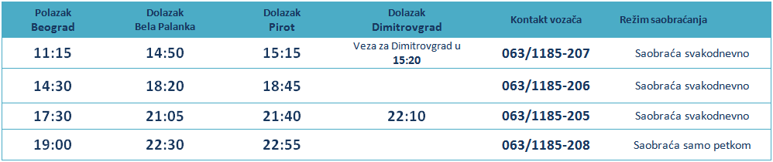

Када полази аутобус из Београда?
Кога дана полази аутобус у 19:00 из Београда?

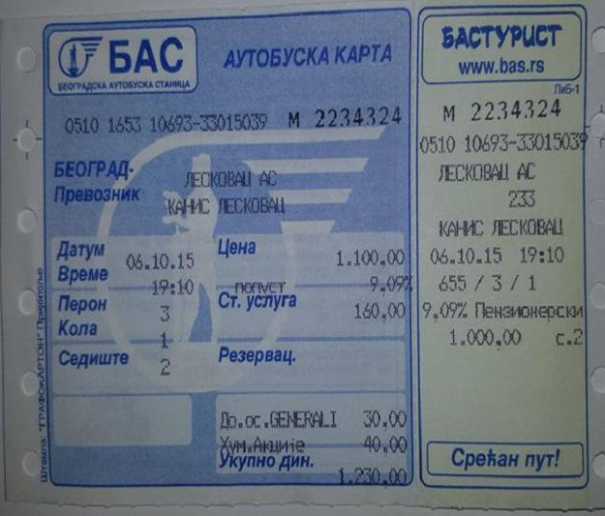 | - Погледај добро карту и одговори на питања.  Одакле путује овај путник?  Где путује?  У које време креће аутобус?  Са ког перона креће аутобус?  Које седиште је добио путник?

Напредни ниво
- Према датом рецепту направите списак за куповину и одредите колико вам је потребно новца (може се искористити каталог из неког маркета да би се виделе цене).
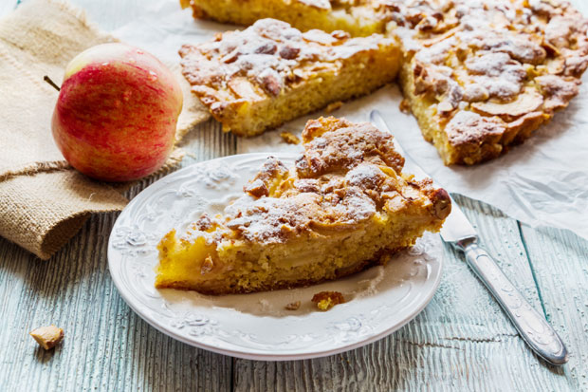 | Потребно је:  * 8 јаја  * 8 кашика шећера  * 8 кашика гриза  * 3 кашике брашна  * кесица прашка за пециво  За прелив:  * 1 л млека  * 6 кашика шећера  * кесица ванилин шећера  Умутите пенасто беланца, додајте шећер и жуманца, па гриз и брашно помешано са прашком за пециво. Тепсију подмажите маргарином и поспите брашном. Сипајте масу и пеците у загрејаној рерни на 200 степени око 15 минута. Млеко, шећер и ванилин шећер ставите да проври. Врућ кох прелијте прокуваним млеком, оставите да се охлади, исеците и послужите.

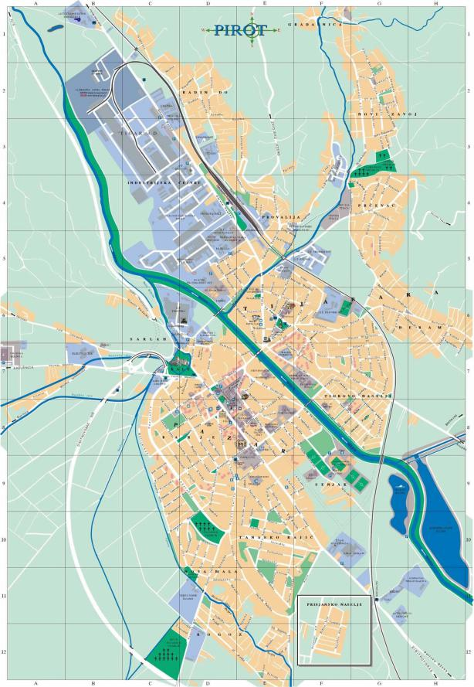 | - Помоћу карте града дајте упутство пријатељу како да дође са једне адресе на другу.  ( Можете дати:  - Две постојеће адресе,  - Једну адресу и на пример позориште, болница, суд, општина...)

- Користећи интернет пронађите адресу Завода за јавно здравље како бисте отишли на санитарни преглед. Пронађите њихов сајт и број телефона да бисте заказали преглед и прибавите потребне информације.

Задатке урадиле:
Драгана Јовичић , Сања Костић , Валентина Алексић , Љиљана Петровић, Јелена Мајић

